**КПІ ім. Ігоря Сікорського**

**Інститут прикладного системного аналізу**

**Кафедра Системного проектування**

Лабораторна рoбота №7

# «Інтерполяція і наближення функцій»

Виконав:

Студент групи ДА-92

ННК «ІПСА»

Демарецький О. С.

Варіант №6

Київ – 2020

***Мета роботи:*** отримання практичних навичок в побудові формул інтерполювання для функцій однієї змінної, заданих на відрізку у вигляді таблиці.

***Короткі теоретичні відомості***

## *Постановка задачі наближення функцій*

На практиці часто доводиться заміняти одну функцію *f*(*x*) деякою функцією φ(*x*), близькою до *f*(*x*), яка має визначені властивості. Така заміна дозволяє виконувати над нею ті чи інші аналітичні або обчислювальні операції. У тому випадку, якщо f(x) задана таблицею значень для деякої кінцевої множини аргументів x: *f*(*x*0), *f*(*x*1),…, *f*(*xn*), і в процесі вирішення задачі необхідно використовувати значення *f*(*x*) для проміжних значень аргументу, функцію φ(*x*) будують таким чином, щоб у заданих точках *x*0, *x*1,…, *xn* вона мала значення, що збігаються зі значеннями *f*(*x*0), *f*(*x*1),…, *f*(*xn*), а в інших точках відрізка [*a*,*b*], що належить області визначення *f*(*x*), представляла функцію *f*(*x*) з тим чи іншим ступенем точності. Тоді при розв’язуванні задачі замість функції *f*(*x*) оперують з функцією φ(*x*) а задача побудови функції φ(*x*) називається задачею наближення. Найчастіше функцію φ(*x*), яка використовується під час наближення, будують у вигляді алгебраїчного багаточлена

 (7.1)

Для знаходження коефіцієнтів *ci*, *i*=0,1,2,…,*m* використовують вимогу рівності φ(*xj*) = *f*(*xj*), *j*=0,1,2,…,*n* і формують систему з (*n*+1) лінійних алгебраїчних рівнянь на множині точок *x*0, *x*1,…, *xn*. За умови *n* = *m* система рівнянь має єдиний розв’язок у випадку, коли вектори φ*i*(*xj*), *i*, *j* = 0,1,2,…,*n* лінійно незалежні. Виникаюча при цьому задача наближення називається задачею інтерполяції. Якщо *m* < *n* то система рівнянь може бути розв’язана методом найменших квадратів для мінімізації нев’язки.

Для випадку *n* = *m* і вибору в якості базисних функцій поліномів коефіцієнти *ci* можна одержати з такої системи рівнянь:

 (7.2)

## **7.2.** *Інтерполяційний багаточлен Лагранжа*

Виходячи з того, що шуканий поліном φ(*x*) повинен мати в заданих вузлах *x*0, *x*1,…, *xn* значення, що збігаються зі значеннями *f*(*x*0), *f*(*x*1),…, *f*(*xn*) можна записати φ(*x*) у вигляді:

 (7.3)

де Ф*j*(*x*) – багаточлен ступеня n, що задовольняє умовам:



Такий варіант запису багаточлена φ(*x*) називають інтерполяційним поліномом Лагранжа. Для пошуку Ф*j*(*x*) знаходять багаточлен степеня n, що обертається в нуль у вузлах інтерполяції *x*0, *x*1,…,*xj-*1,*xj+*1,…, *xn* і дорівнює 1 у точці *xj*. Багаточлен, що задовольняє цим вимогам, може бути записаний у вигляді:



Тоді, якщо вирази Ф*j*(*x*) визначені зазначеним вище чином, то інтерполяційний багаточлен (7.3) називається інтерполяційним багаточленом Лагранжа. Його позначають як *Ln*(*x*) для того, щоб відрізняти цю формулу від інших випадків інтерполяції, остаточно:

 (7.4)

Якщо значення *xi* є рівновіддаленими (як у випадку приклада 7.1), тобто *xi* = *x*0 + *jh*, *i* =1,2,…,*n*, то задача інтерполяції значно спрощується. Можна ввести позначення



і інтерполяційний поліном буде мати вигляд:

 (7.5)

де коефіцієнти перед знаком суми



не залежать ні від значень функції *f*(*x*), ні від відстані між вузлами інтерполяції h. Їх називають коефіцієнтами Лагранжа. Розглянемо можливість застосування коефіцієнтів Лагранжа для прикладу 7.1 і порівняємо результати.

**Завдання**





**ПОРЯДОК ВИКОНАННЯ ЛАБОРАТОРНОЇ РОБОТИ**

1. Згідно з варіантом за даними таблиці 7.1 побудувати інтерполяційний багаточлен. По тим же точкам, використавши засоби пакета Mathematica, за допомогою функції *InterpolatingPolynomial* отримати поліном і порівняти з побудованим раніше.

2. Обчислити значення функції у проміжних точках.

3. Побудувати графіки отриманих функцій і нанести на них початкові дані з таблиці.

4. По аналітично заданій функції (табл. 7.2) сформувати таблицю вузлів з постійним кроком Δ*х*, що не перевищує 1, Δ*х ≤* 1, діапазон апроксимації обирається з інтервалу [1;1000]. Побудувати за отриманими даними інтерполяційний поліномом і оцінити отриману похибку, порівнявши на інтервалі початкову аналітично задану функцію і значення поліному. Визначити максимальну розбіжність.

5. Для функції з п.4 розташувати ту ж кількість вузлів за допомогою формул Чебишева. Порівняти розбіжності, що були отримані двома способами.

6. Побудувати графіки функції, значень у вузлах і інтерполяційного полінома на одному рисунку.

7. По даним таблиці 7.1 сформувати систему лінійних рівнянь і виконати сплайн-інтерполяцію. Побудувати графіки отриманих залежностей і полінома з п.1 на одному графіку. Визначити різницю функцій у проміжних точках

8. Виконати наближення функції, що задана таблицею, за допомогою метода найменших квадратів, обираючи для цього степені полінома від першого до максимального можливого. Побудувати графіки. Визначити для кожного випадку значення середньоквадратичного відхилення.

9. Скласти звіт, що складається з отриманих результатів, математичних формул використаних методів по кожному пункту завдання, дати оцінку порівняльної точності отриманих рішень різними методами.

**Хід роботи**

**Завдання 1**

Згідно з варіантом за даними таблиці 7.1 побудувати інтерполяційний багаточлен. По тим же точкам, використавши засоби пакета Mathematica, за допомогою функції InterpolatingPolynomial отримати поліном і порівняти з побудованим раніше. Обчислити значення функції у проміжних точках.

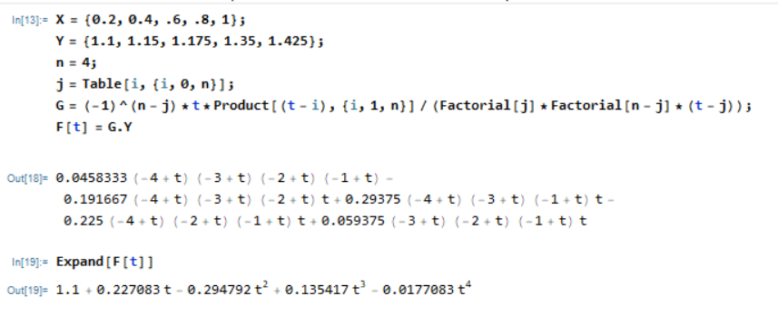

Після заміни t=(x-x0)/h у виразі, отримуємо:

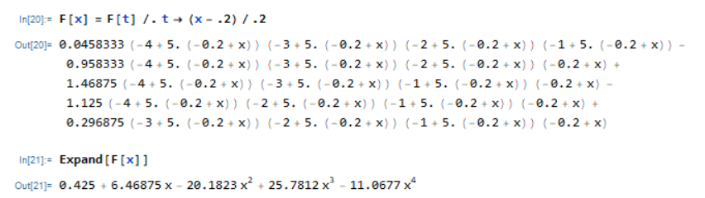

Порівняємо результат з отриманим за допомогою оператору InterpolatingPolynomial пакету Mathematica:

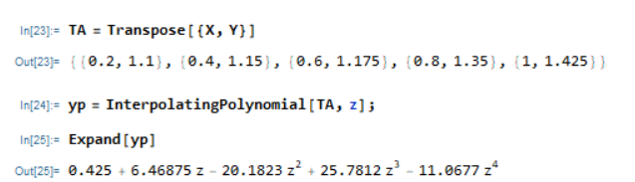

**Завдання 2**

*Обчислити значення функції у середніх точках двух відрізків, розташування яких*

*повинно узгоджуватись з формулою інтерполяції варіанта завдання.*

Обчислимо значення функції у середніх точках відрізку:

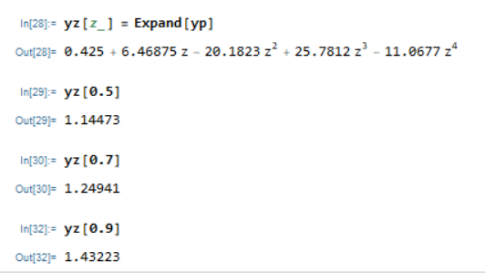

**Завдання 3**

*Побудувати графіки отриманих функцій і нанести на них початкові дані з таблиці.*

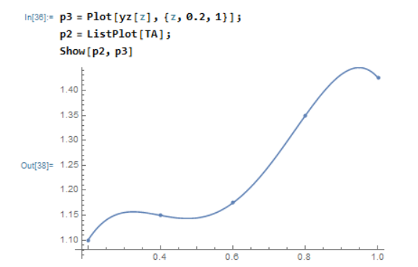

**Завдання 4**

*По аналітично заданої функції (табл. 7.2) сформувати регулярну таблицю вузлів*

*(бажано, щоб амплітуда інтервалу не перевищувала 1), приблизити отримані дані*

*інтерполяційним поліномом і оцінити отриману похибку, порівнявши на інтервалі початкову аналітично задану функцію і значення поліному. Визначити максимальну розбіжність.*

Для функції обчислимо таблицю значень.

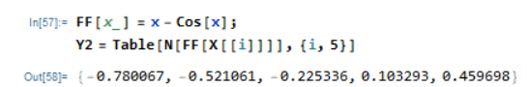

Сформуємо регулярну таблицю вузлів та наблизимо отримані дані інтерполяційним поліномом:

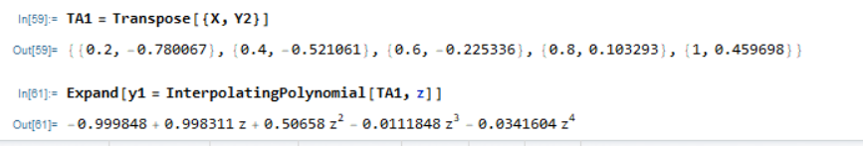

Для обрахунку максимальної розбіжності між інтерполяційним поліномом та інтерпольованою функцією на інтервалі:

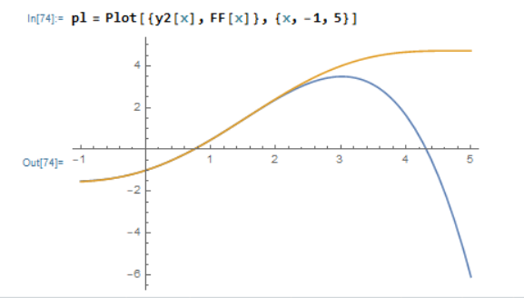

Як бачимо,через вибір невеликої відстані між точками, на їх інтервалі графікі співпадають, але якщо далі будувати графік то бачимо велику розбіжність.

**Завдання 5**

*Для функції з п.4 розташувати ту ж кількість вузлів за допомогою формул*

*Чебишева. Порівняти розбіжності, що були отримані двома способами.*

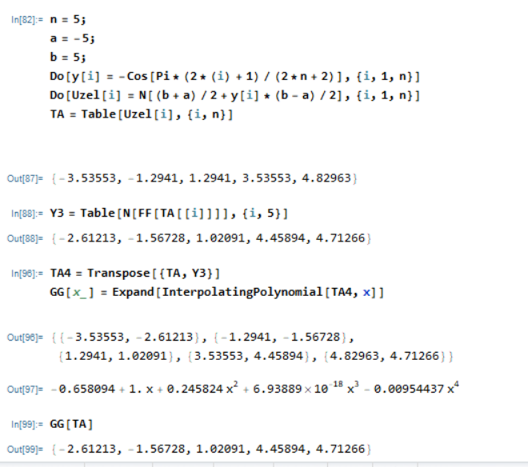

Як бачимо, цей поліном істотно відрізняється від отриманого по інших точках. Порівняємо значення обидвох отриманих поліномів у вузлах, отриманих за формулами Чебишева:

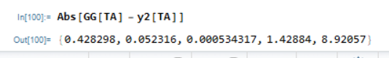

Чим дальше від інтервалу, вибраного для попереднього полінома, тим сильніша похибка значень у вузлах Чебишева.

**Завдання 6**

*Побудувати графіки (побудову виконувати на одному рисунку).*

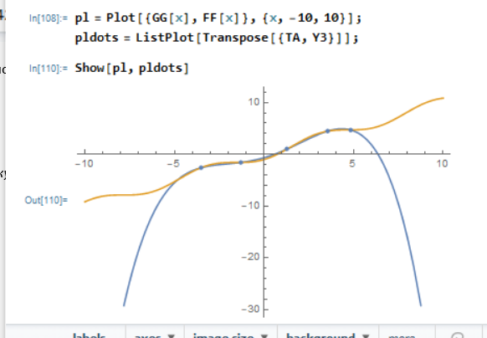

Також бачимо велике розходження у значеннях поза інтервалом інтерполяції, але на вибраному за Чебишевих інтервалі інтерполяція більш точна.

**Завдання 7**

*По данимтаблиці 7.1 сформувати систему лінійних рівнянь і виконати сплайн-*

*інтерполяцію. Порівняти отримані залежності з поліномом з п.1 за допомогою графіків.*

Оскільки ми маємо 5 вузлів, апроксимацію проводитимо 2 сплайнами другого порядку.

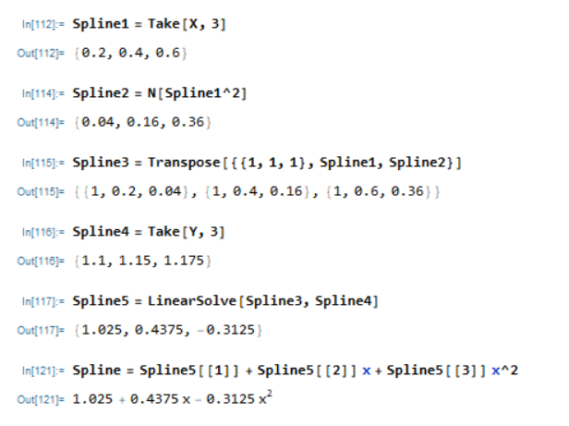

Тепер для другого графіка:

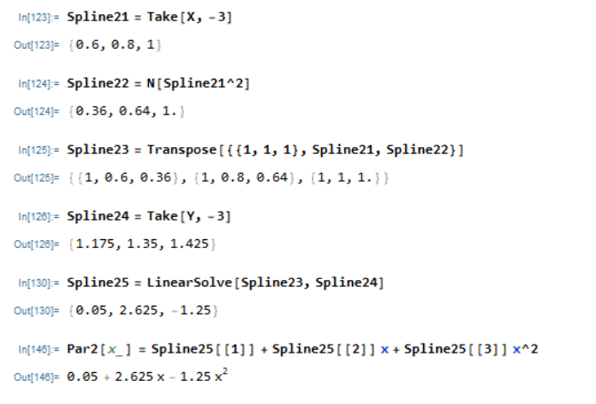

Графіки

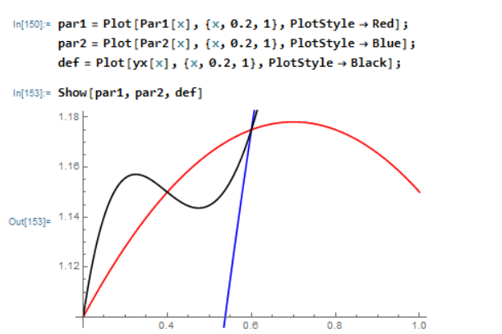

**8.** Виконати наближення функції, що задана таблицею, за допомогою метода найменших квадратів, обираючи для цього степені полінома від першого до максимального можливого. Побудувати графіки. Визначити для кожного випадку значення середньоквадратичного відхилення.

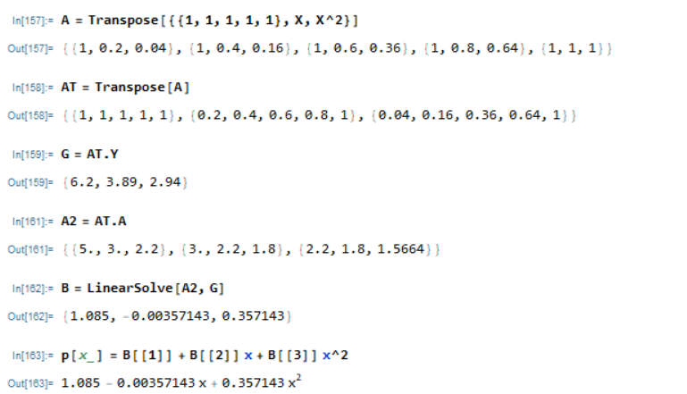

Графік:

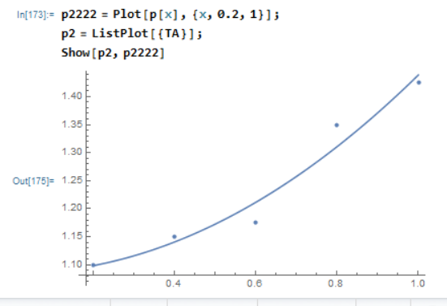

Скориставшись стандартним оператором пакета Mathematica PolinomialFit отримуємо всі можливі поліноми для даної задачи, попередньо знайшовши середньоквадратичну помилку.

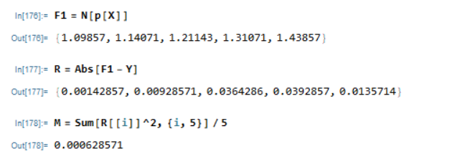

**Висновок:** У лабораторній роботі було побудовано наближені формули інтерполювання для одновимірних функцій, заданих на відрізку у вигляді таблиці, різними способами, а саме: за допомогою формули Лагранжа, з використанням квадратичного сплайну, за допомого метода найменших квадратів.

Інтерполяційний поліном, що був знайдений за допомогою формули Лагранжа, співпав з інтерполяційним поліномом отриманим за допомогою стандартного оператора пакету Mathematica.

Також, була побудована регулярна таблиця вузлів і таблиця вузлів за формулами Чебишева. Максимальна розбіжність інтерполяційної формули, що була побудована за таблицею вузлів, сформованої за формулами Чебишева, виявилася меншою за максимальну розбіжність інтерполяційної формули побудованої за регулярною таблицею вузлів.

Інтерполяція сплайнами була реалізована за допомогою квадратичного сплайну, тобто двох поліномів 2-го порядку.

За допомогою ручної реалізації метода найменших квадратів було знайдено наближення функції у вигляді полінома другого степеня, для якого середньоквадратична помилка дорівнює